|  |
| --- |
| -  **BÁO CÁO THỰC TẬP**  **Họ và tên: DƯƠNG ANH MINH**  **MSSV: SE61395**  **Số điện thoại: 0943533077**  **Email:** **minhdase61395@fpt.edu.vn**  **Chuyên ngành:**  **Software Engineering**  **Đơn vị thực tập:** **Công ty TNHH Phần mềm FPT HCM**  **Thời gian thực tập: 16/5/2016 – 31/8/2016**  **Hồ Chí Minh, ngày 31 tháng 8 năm 2016** |
|  |

**LỜI CẢM ƠN**

Đầu tiên em xin gửi lời cảm ơn đến Trường Đại học FPT và Công ty TNHH Sáng tạo Công nghệ FPT Toàn cầu FTICOđã cho em cơ hội được sớm làm quen với môi trường làm việc thực tế. Em xin cảm ơn chị Võ Thị Phương Lan đã luôn quan tâm và hỗ trợ giải đáp các thắc mắc của em trong suốt quá trình thực tập.

Lời cảm ơn tiếp theo em xin gửi đến công ty FPT Software đã tạo điều kiện để sinh viên tụi em có thể thực tập trong một môi trường thực tế chuyên nghiệp để có thể áp dụng các kiến thức đã học cũng như bổ sung, trau dồi kiến thức, kinh nghiệm cho quá trình làm việc và học tập sau này.

Em xin gửi lời cảm ơn đến các anh chị phòng SRU, những người đã tận tâm giúp đỡ em rất nhiều vào những tháng ngày đầu tiên bước chân vào FPT Software, mọi người đã giúp em hiểu được quy trình làm việc thực sự của một dự án, cách làm việc nhóm một cách hiệu quả nhất, đồng thời trau dồi và bổ sung thêm những kỹ năng mềm, các kiến thức về công nghệ, giúp em tự tin hơn khi làm việc trong các dự án.

Cuối cùng là lời cảm ơn sâu sắc đến các anh chị BSI.BS4 , đặc biệt là anh Thành ,PM của bọn em, người luôn tạo mọi điều kiện để tụi em có thể học hỏi cũng như cải thiện kỹ năng. Trong quá trình thực tập các dự án CIMB và Deutsche Bank, mọi người trong team đã hỗ trợ và hướng dẫn tụi em vô cùng nhiệt tình, luôn vui vẻ giải đáp những thắc mắc và câu hỏi của tụi em. Tất cả thành viên đã vô cùng cố gắng để hoàn thành công việc trước Deadline đặc biệt là khoảng thời gian gấp rút của dự án khi mà khối lượng công việc rất nhiều, mọi người đã không ngần ngại làm thêm giờ và giúp đỡ lẫn nhau hoàn thành công việc. Những ngày làm việc cùng với team trong thời gian này sẽ là kỉ niệm và cũng là kinh nghiệm đáng nhớ nhất đối với em trong những ngày thực tập ở FPT Software.

**Trân trọng cảm ơn!**

**MỤC LỤC**

I. Cấu trúc mô hình công ty FPT Software

1. Giới thiệu về FPT Software 3

2. Sơ đồ tổ chức FPT Software 3

II. Các hoạt động chuyên ngành và môi trường làm việc

1. Các hoạt động chuyên ngành 4

2. Môi trường làm việc 5

**III. Nội dung công việc**

1. Training 5

2. Tham gia dự án 5

**IV. Phương pháp thực hiện**

1. Dự án CIMB 5

2. Dự án Deutsche Bank 6

V. Kết quả đạt được

1. Kiến thức bổ sung 6

2. Kiến thức đạt được 6

NHẬN XÉT CỦA CƠ QUAN THỰC TẬP7

NHẬN XÉT CỦA FTICO8

1. **CẤU TRÚC MÔ HÌNH CÔNG TY FPT SOFTWARE**
2. **Giới thiệu về FPT Software:**

* Là công ty thành viên của tập đoàn FPT, được thành lập từ năm 1999, sau 16 năm hoạt động và phát triển, FPT Software hiện là công ty xuất khẩu dịch vụ phần mềm lớn nhất Đông Nam Á, có mặt tại 11 quốc gia trên thế giới.
* Năm 2014, FPT Software là công ty phần mềm đầu tiên tại Việt Nam đạt hơn 2.870 tỷ đổng doanh thu với tổng số cán bộ nhân viên là 7.000 người, tiếp tục lọt vào danh sách Top 100 nhà cung cấp dịch vụ outsourcing toàn cầu và trở thành công ty Việt Nam có môi trường làm việc tốt nhất trong ngàng IT.
* Với sứ mệnh “Mang trí tuệ Việt Nam ra toàn cầu”, toàn thể ban lãnh đạo và nhân viên FPT Software cùng đặt ra mục tiêu lớn: đến năm 2020 sẽ đạt 1 tỷ USD doanh thu, 30.000 người. Đây là một mục tiêu đầy thách thức nhưng mang lại cơ hội không giới hạn cho mỗi thành viên của FPT Software và các nhân viên tiềm năng tương lai. Nói đến “1B Mission”, chủ tịch FPT Software từng khẳng định: “Nhìn lại sự phát triển 15 năm qua, tuy có lúc thịnh lúc suy nhưng FPT Software luôn luôn tăng trưởng trên 30%, do đó chúng ta có thể tin tưởng mục tiêu này là hiện thực”. Đạt được mục tiêu này, FPT Software sẽ trở thành công ty phần mềm toàn cầu thuộc top 10 thế giới.

1. **Sơ đồ tổ chức FPT Software:**

Ban lãnh đạo FPT Software bao gồm:

* Chủ tịch Hoàng Nam Tiến.
* Tổng giám đốc Hoàng Việt Anh.
* Giám đốc Sản xuất (CDO) Đào Duy Cường.
* Giám đốc Chất lượng (CQO) kiêm Giám đốc Công nghệ thông tin (CIO) Đỗ Văn Khắc.
* Giám đốc Phát triển nguồn lực (CHRO) Trần Xuân Khôi.
* Giám đốc Tài chính (CFO) Nguyễn Khải Hoàn.
* Giám đốc Công nghệ (CTO) Trần Huy Bảo Giang.

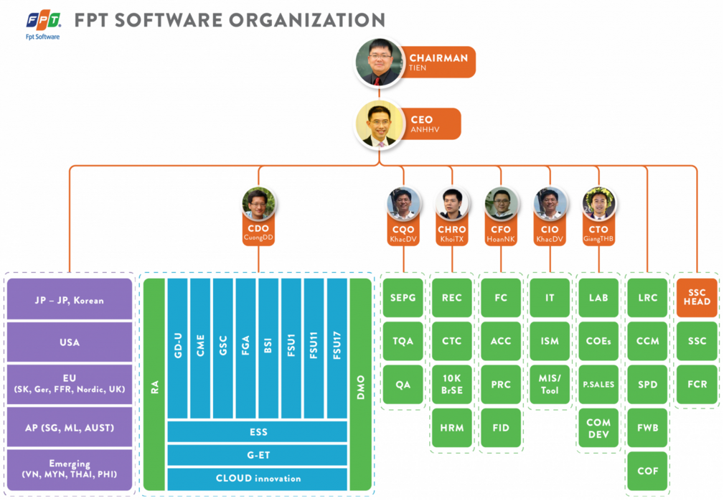

1. **CÁC HOẠT ĐỘNG CHUYÊN NGÀNH VÀ MÔI TRƯỜNG LÀM VIỆC:**
2. **Các hoạt động chuyên ngành:**

* Là công ty chuyên xuất khẩu dịch vụ phần mềm, FPT Software cung cấp các dịch vụ phát triển phần mềm và bảo trì, triển khai ERP, QA, chuyển đổi ứng dụng, hệ thống nhúng, điện toán di động, điện toán đám mây… trong nhiều lĩnh vực như: Tài chính ngân hàng, Viễn thông, Y tế, Chế tạo, Công nghiệp xe hơi...
* FPT Software cung cấp dịch vụ cho hơn 400 khách hàng và đối tác từ hơn 20 quốc gia trên 4 châu lục, trong đó có những tên tuổi lớn như IBM, Oracle, Cisco, Microsoft, SAP, NTT, Hitachi, Canon, Panasonic, Toshiba, Sony...
* Trong chiến lực gia nhập hàng ngũ những nhà cung cấp dịch vụ phần mềm hàng đầu thế giới, công ty tập trung phát triển nguồn nhân lực chất lượng cao đa quốc gia với 80% nhân viên FPT Software thuần thục về tiếng Anh và hơn 200 người sử dụng tiếng Nhật, hơn 100 cán bộ R&D. FPT Software không ngừng tìm kiếm và tạo cơ hội cho những tài năng trẻ.

1. **Môi trường làm việc:**

* FPT Software có đội ngũ nhân viên tuổi còn rất trẻ nên nó luôn đảm bảo một môi trường làm việc năng động, chuyên nghiệp, hơn hết cả ở nơi đây mọi người cũng vô cùng nhiệt tình, thân thiện với các đồng nghiệp, giúp đỡ lẫn nhau trong công việc, kích thích sự sáng tạo của mỗi thành viên trong công ty **.**
* Công ty không chỉ tổ chức các hoạt động phong trào như tổ chức thể thao, văn nghệ, tất niên hàng năm gần đây nhất chính là hoạt động SUM UP, ngày tổng kết những kết quả đạt được của công ty trong năm vừa qua, ngày mà mọi người có thể cùng nhau vui chơi, ca hát, ăn uống. Công ty còn có những đãi ngộ hấp dẫn cho nhân viên như hỗ trợ chi phí đi lại, sự kiện giảm giá cho các sản phẩm của FPT, hỗ trợ tiền điện thoại...

1. **NỘI DUNG CÔNG VIỆC:**
2. **Training:**

* Thời gian: từ 16/5/2016 đến 15/6/2016
* Hoạt động: Tự học các môn học được FPT Software liệt kê ra dưới sự hướng dẫn của các anh cùa phòng SRU như ISMS, CnU, RnD, SQL... làm các bài kiểm tra về các môn đã học.

1. **Tham gia dự án:**

* Thời gian: từ 10/7/2016 đến 31/8/2016.
* Hoạt động: Tham gia dự án CIMB thuộc đơn vị BSI.BS4
* Nội dung công việc: Đây là một dự án phát triển ứng dụng web cho ngân hàng, công việc chính trong quá trình tham gia phát triển dự án là tập trung testing về giao diện, chức năng của chương trình, log bug và phối hợp cùng đội dev giải quyết các vấn đề của phần mềm
* Vị trí: Tester.
* Thời gian: từ 1/8/2016 đến 31/8/2016
* Hoạt động: Tham gia dự án Deutsche Bank thuộc đơn vị BSI.BS4.
* Nội dung công việc: Đây là một tượng tự build trên nền dự án CIMB và thêm mới các chức năng và các rules theo yêu cầu của khách hàng, trong suốt quá trình phát triển tham gia vào việc testing về chức năng, tìm hiểu kĩ document để đảm bảo chất lượng phần mềm
* Vị trí: Tester.

1. **PHƯƠNG PHÁP THỰC HIỆN:**
2. **Dự án CIMB:**

* Tesing tool: SQL server, Excel
* Team size: 23 members
* Chi tiết:
* Thực hiện test các chức năng trên hệ thống để đảm bảo hệ thồng hoạt động ổn định
* Dùng excel để log bug, SQL server dùng để test database
* Phối hợp với team dev giải quyết bug
* Đảm bảo phần mềm đúng theo format và các rules của khách hàng.

1. **Dự án** Deutsche Bank**:**

* Testing tool: SQL server, excel
* Team size: 25 members
* Chi tiết:
* Đọc requirement của khách hàng.
* Viết test case theo document
* Thực hiện review chéo với các member trong team.
* Đọc test case và các luồng xử lý của function.
* Tạo script database để test.
* Execute test và ghi nhận lại bug, log bug trên excel
* Đợi phần mềm được fix bug và biuld lại
* Execute test lần 2 để đảm bảo không còn bug, tạo file test report, file log, chụp evidence.
* Commit test report và fix comment nếu có.

1. **KẾT QUẢ ĐẠT ĐƯỢC:**
2. **Kiến thức bổ sung:**

* Có thêm nhiều kiến thức về việc viết các Testcase, Test report và các Test evidence.
* Có thêm kiến thức mới: testing sử dụng SQL server
* Có thêm kinh nghiệm về kiểm tra, phát hiện và log bug
* Có thêm kinh nghiệm về môi trường làm việc thực tế, áp dụng các kiến thức đã học vào công việc thực tế.

1. **Kỹ năng đạt được:**

* Nâng cao kỹ năng quản lí thời gian, phân chia công việc trong ngày một cách hiệu quả.
* Nâng cao kỹ năng làm việc nhóm qua việc trao đổi các kiến thức, kinh nghiệm sẵn có của các thành viên trong nhóm nhằm hoàn thành tốt các nhiệm vụ được giao.
* Hiểu được quy trình thực hiện của một dự án từ việc đọc các yêu cầu của khách hàng
* Có thêm kinh nghiệm về việc phân tích yêu cầu khách hàng.

**NHẬN XÉT CỦA CƠ QUAN THỰC TẬP**

Ưu điểm:

.............................................................................................................................

.............................................................................................................................

.............................................................................................................................

.............................................................................................................................

Nhược điểm:

.............................................................................................................................

.............................................................................................................................

.............................................................................................................................

.............................................................................................................................

Đề xuất, góp ý:

.............................................................................................................................

.............................................................................................................................

.............................................................................................................................

.............................................................................................................................

Điểm đánh giá (Chấm điểm theo thang điểm từ 1 đến 10, 10 là điểm cao nhất)

* Thái độ, ý thức chấp hành nội quy, quy định của công ty:……điểm
* Kết quả công việc:…… điểm
* Tham gia hoạt động: …… điểm

**Người nhận xét**

*(Ký tên và đóng dấu)*

NHẬN XÉT CỦA FTICO

.............................................................................................................................

.............................................................................................................................

.............................................................................................................................

.............................................................................................................................

.............................................................................................................................

.............................................................................................................................

.............................................................................................................................

.............................................................................................................................

.............................................................................................................................

.............................................................................................................................

.............................................................................................................................

.............................................................................................................................

.............................................................................................................................

.............................................................................................................................

.............................................................................................................................

.............................................................................................................................

**Người nhận xét**

*(Ký tên và đóng dấu)*